ফটো নং1 নির্মাণ শুরুর আগে সাইট প্রস্তুতি কাজ সমাপ্ত | 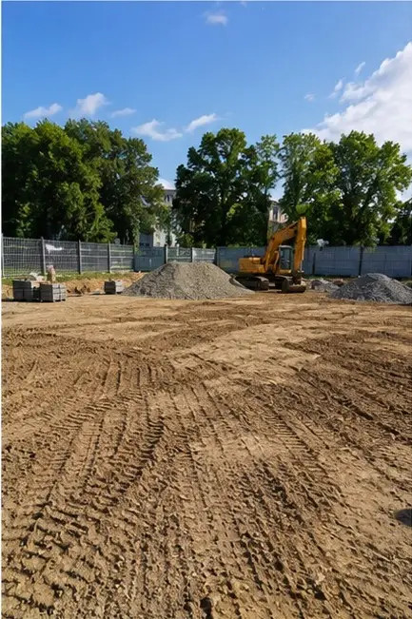
ফটো নং2 প্রকল্পের প্রয়োজনীয়তা অনুযায়ী খনন কাজ সম্পাদিত | 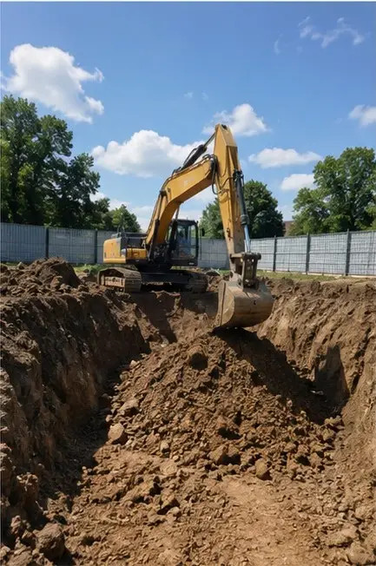
ফটো নং3 ফাউন্ডেশন নির্মাণ চলছে | 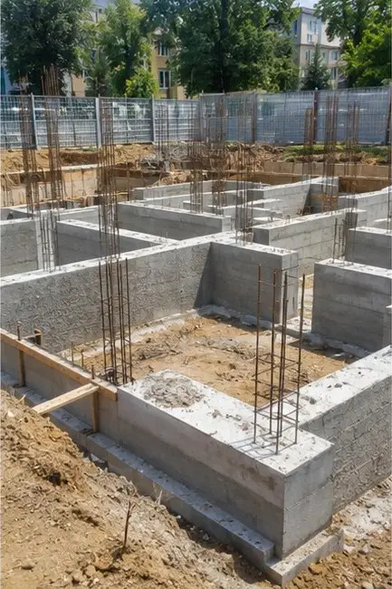
ফটো নং4 কংক্রিট ঢালাইয়ের আগে রিইনফোর্সমেন্ট ইনস্টলেশন সমাপ্ত | 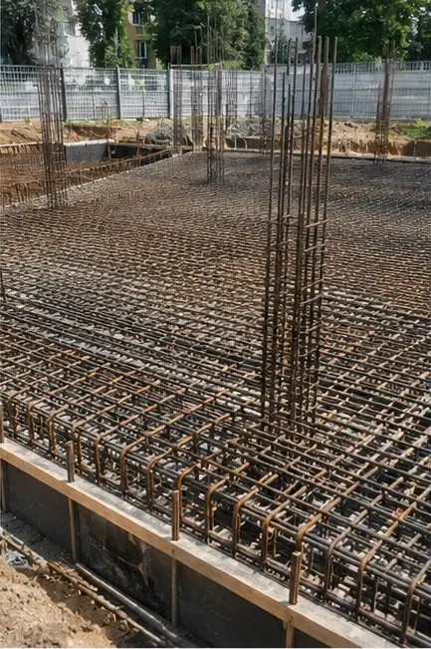
ফটো নং5 ফাউন্ডেশন উপাদানে কংক্রিট ঢালাই কার্য সম্পাদিত | 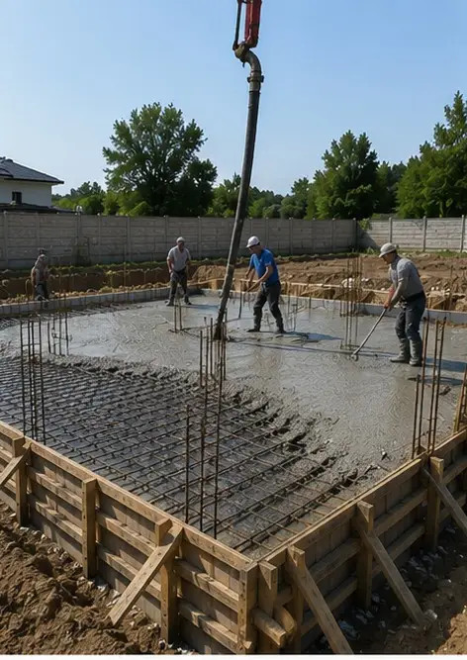
ফটো নং6 স্ট্রাকচারাল ফ্রেম অ্যাসেম্বলি চলছে | 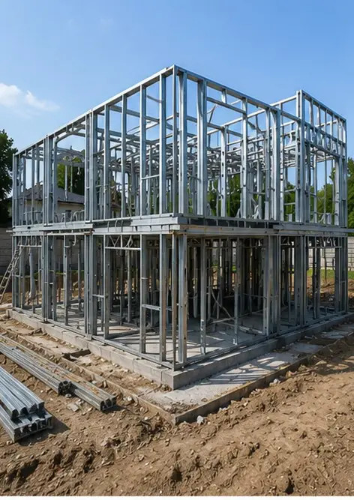
ফটো নং7 বিল্ডিং সেকশনের জন্য বহিরাগত দেয়াল নির্মাণ সমাপ্ত | 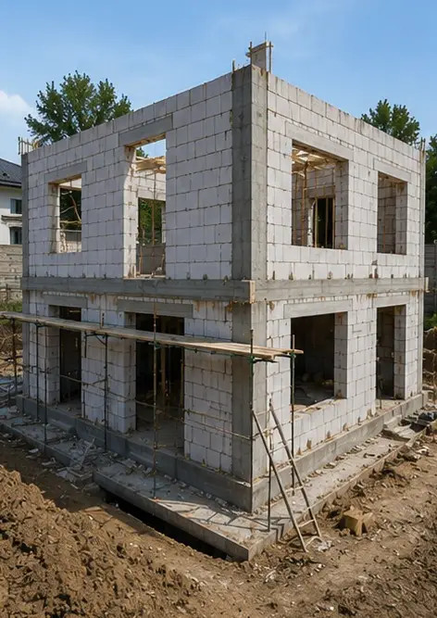
ফটো নং8 ছাদ ইনস্টলেশন কাজ সমাপ্ত | 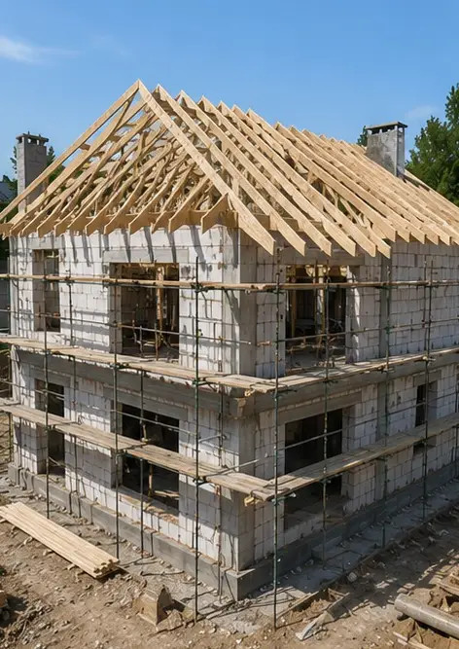
ফটো নং9 ইলেকট্রিক্যাল সিস্টেম ইনস্টলেশন চলছে | 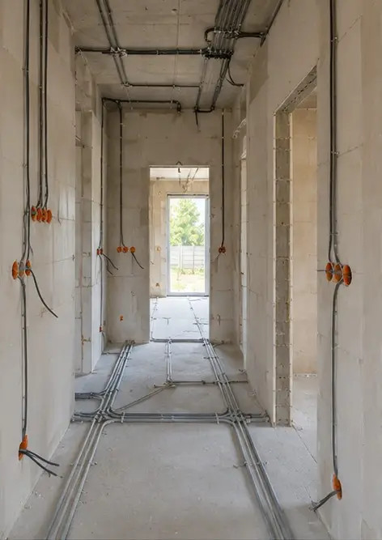
ফটো নং10 নির্দিষ্ট এলাকায় প্লাম্বিং সিস্টেম ইনস্টলেশন সমাপ্ত | 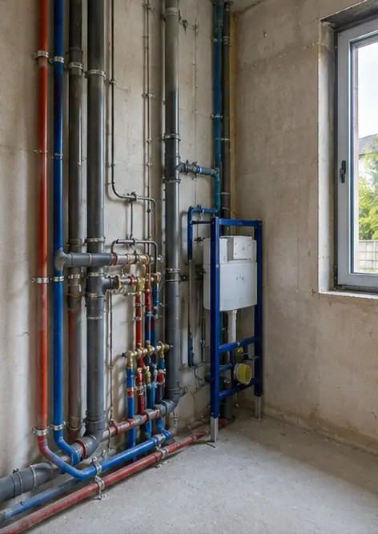
ফটো নং11 ইন্টেরিয়র ওয়াল ফিনিশিং কাজ চলছে | 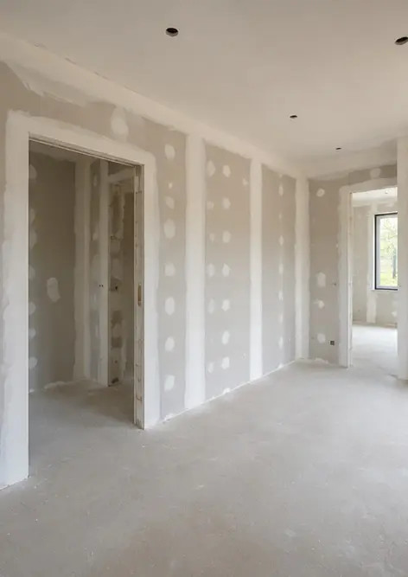
ফটো নং12 প্রকল্পের স্পেসিফিকেশন অনুযায়ী ফ্লোরিং ইনস্টলেশন সমাপ্ত | 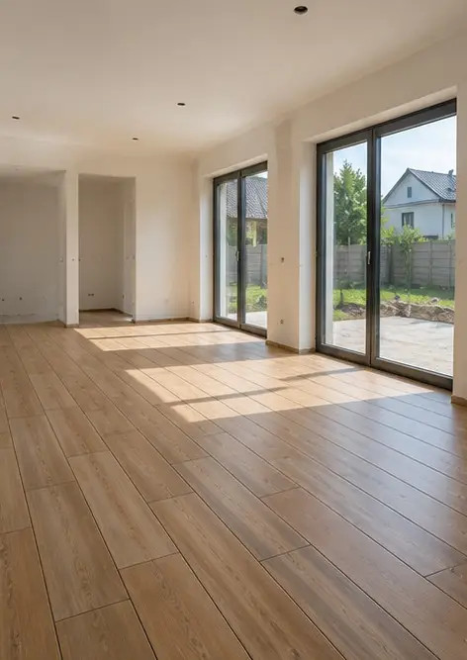
ফটো নং13 সমাপ্ত নির্মাণ কাজের চূড়ান্ত পরিদর্শন | 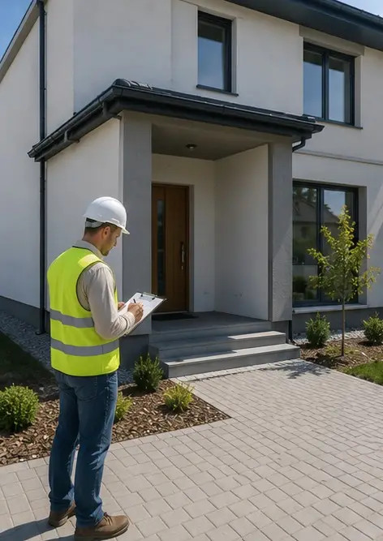
ফটো নং14 সুবিধার চারপাশে বাহ্যিক ল্যান্ডস্কেপিং সমাপ্ত | 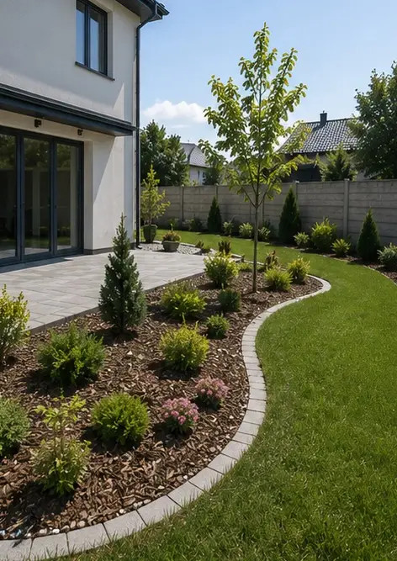
ফটো নং15 নির্মাণ শেষে সম্পন্ন ভবনের বাহির | 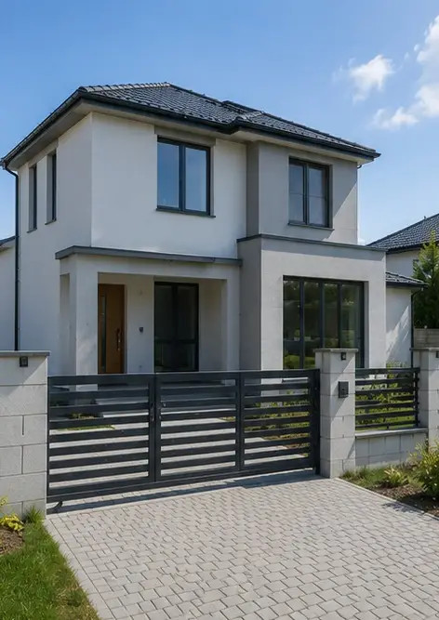
ফটো নং16 কার্যক্রমের জন্য প্রস্তুত সম্পন্ন ভবনের অভ্যন্তর | 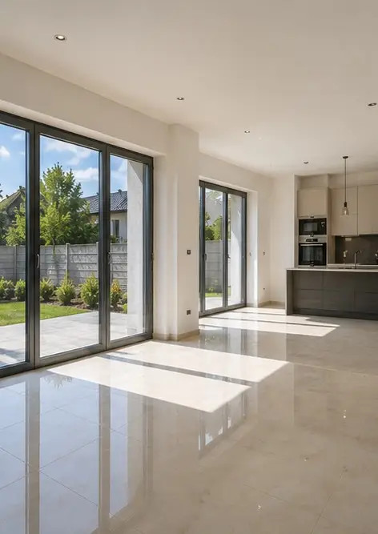

অনলাইনে আপনার নিজস্ব ফটো রিপোর্ট তৈরি করুন

লেআউট, ক্যাপশন এবং এক্সপোর্ট টুল সহ স্ট্রাকচার্ড PDF এবং Word ফটো রিপোর্ট তৈরি করতে Photo Reports ব্যবহার করুন।

• স্বয়ংক্রিয় পৃষ্ঠা লেআউট
• PDF এবং DOCX এক্সপোর্ট
• ছবির ক্যাপশন ও মন্তব্য
• আগে এবং পরে রিপোর্ট
• পরিদর্শন ও রক্ষণাবেক্ষণ রিপোর্ট
https://photo-reports.online

